机器学习课程大作业报告

题 目 | 基于机器学习的红酒质量预测研究
学 院
专 业
姓 名
学 号
任课教师
成 绩

目 录

摘 要……………………………………………………………………………3
ABSTRACT………………………………………………………………………4
第一章 绪论……………………………………………………………………5
第二章 数据集与方法…………………………………………………………6
第三章 实验设计与模型优化…………………………………………………8
第四章 实验结果与分析………………………………………………………10
第五章 结论与展望……………………………………………………………12
附录A 关键源代码……………………………………………………………13
参考文献………………………………………………………………………14

摘 要

红酒质量评价通常依赖品酒师的感官评分，而理化指标能够在生产与质检环节较早获得。为探讨基于机器学习的自动预测方法，本文使用红酒质量数据集中的1599个样本，以11项理化指标为输入，以quality等级为输出，严格按题意将前1300条样本划分为训练集、后299条样本划分为测试集。实验在训练集内完成标准化、特征选择、主成分分析、多模型比较和5折分层交叉验证；比较逻辑回归、支持向量机、随机森林、极端随机树和直方图梯度提升等方法。针对类别不均衡问题，模型选择以macro-F1为主，并同时报告accuracy、balanced accuracy、weighted-F1和平均绝对误差。最终采用SelectKBest与ExtraTrees组成的流水线，在48组参数上进行网格搜索，最优交叉验证macro-F1为0.4529。最终模型在299个测试样本上的accuracy为0.5518、macro-F1为0.2776、MAE为0.5318。结果表明，模型对5级和6级这一主要样本区间具有较稳定的预测能力，但对数量极少的3级和8级样本识别仍受限。本文给出了从数据核验、特征工程到最终预测的可复现实验流程，并据此分析方法的适用边界。

关键词：红酒质量预测 机器学习 特征选择 极端随机树 交叉验证

第一章 绪论
1.1 研究背景与意义
红酒的风味与品质受原料、发酵、储存等多种因素影响。传统质量评价主要依赖感官评定，具有直观有效的优点，但也会受到评价成本、人员经验和主观差异的影响。酒液的酸度、挥发酸、硫化物、密度、pH、硫酸盐和酒精度等理化指标则易于在生产检测中获取。若能从这些客观指标中学习质量等级与特征之间的关系，就可以为筛查、过程监控和辅助品控提供定量参考。
本题数据来自葡萄牙绿酒的红酒子集，quality由至少3位专家评分的中位数形成[1]。该任务既可以视作有序回归问题，也可以视作多分类问题。考虑到题目要求使用predict和argmax进行预测，本文将quality的离散等级3至8建模为六分类任务，并以类别概率最大的等级作为输出。
1.2 问题描述与研究目标
研究目标是在不改变样本顺序的前提下，使用前1300条记录训练模型，并对后299条记录进行独立测试。实验首先核验数据的维度、字段类型和缺失情况；随后使用训练集完成模型选择和超参数优化；最后仅在测试集上给出一次性预测与评价。该设置避免测试集信息进入建模过程，使最终指标能够反映模型面对未参与训练样本时的表现。
1.3 研究路线
本文遵循“数据核验—探索分析—特征处理—交叉验证—参数优化—测试评估”的路线。其中，所有会从数据学习参数的步骤均放入Pipeline或交叉验证折内执行，防止在训练集内部产生数据泄漏；同时保留多数类基线，以判断复杂模型是否真正优于简单的类别频率预测。
第二章 数据集与方法
2.1 数据集构成与质量核验
数据文件采用分号分隔，共1599条样本和12列字段，其中11列为连续型理化指标，quality为0至10分制中的离散感官等级。本次数据实际出现的quality等级为3、4、5、6、7和8。读取后检验未发现缺失值；数据中有240条重复记录，但为严格维持题目规定的1599条样本与固定前后切分，实验未删除或合并重复记录。
项目 | 实际结果 | 处理方式
样本总数 | 1599 | 保留全部样本
输入特征 | 11项理化指标 | 连续数值变量
标签 | quality，取值3至8 | 六分类建模
缺失值 | 0 | 无需插补
重复记录 | 240 | 保留以符合固定切分
训练集/测试集 | 1300 / 299 | 按原始顺序切分
表2-1 数据集核验与处理结果
2.2 标签分布与类别不均衡
质量等级分布高度集中在5级和6级：两类合计1319条，占全部样本的82.49%。3级和8级分别只有10条和18条。因此，单独使用accuracy容易掩盖少数类别的误判。本文采用分层交叉验证保持每折的类别比例，并把macro-F1作为超参数选择主指标，使每一个质量等级的F1分数都具有相同权重。
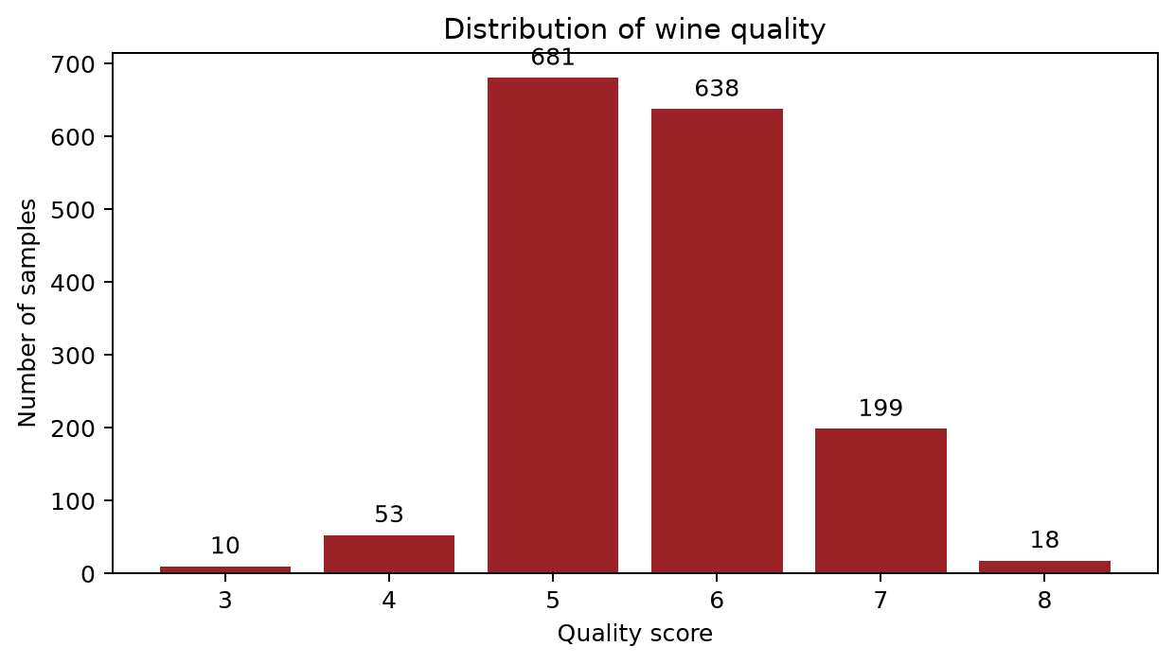
图2-1 红酒质量等级分布
2.3 特征选择、特征提取与候选模型
特征选择使用ANOVA F检验，对每个理化指标与多分类标签之间的组间差异进行打分。F分数越高，说明该指标在不同质量等级之间的均值差异越明显。训练集上的结果显示，alcohol和volatile acidity最具区分度；残糖residual sugar的p值为0.0620，在当前训练集上未达到0.05显著性水平。最终网格搜索选择10个特征，仅排除residual sugar。
类别 | 特征
最终保留 | fixed acidity，volatile acidity，citric acid，chlorides
最终保留 | free sulfur dioxide，total sulfur dioxide，density，pH
最终保留 | sulphates，alcohol
最终排除 | residual sugar
表2-2 SelectKBest最终特征集合
作为特征提取对照，本文还对标准化后的特征进行主成分分析（PCA）。训练集上保留95%累计解释方差需要9个主成分。PCA+逻辑回归被纳入模型比较，但最终没有作为最优方案；原因是PCA压缩后的成分可解释性较弱，且其macro-F1低于树模型。
2.4 评价指标与验证方式
设测试或验证样本总数为N，真实标签为yᵢ，预测标签为ŷᵢ。accuracy用于衡量整体正确率；macro-F1先分别计算每个类别的F1后再求平均，更适合观察不均衡类别的总体识别效果；MAE则衡量预测等级与真实等级之间的平均绝对偏差。
$$Accuracy = (1 / N) Σ I(yᵢ = ŷᵢ)$$
$$F₁ = 2PR / (P + R) MAE = (1 / N) Σ |yᵢ − ŷᵢ|$$
交叉验证采用5折StratifiedKFold，并固定random_state为42。每一折都重新拟合标准化、SelectKBest和PCA等变换，再在验证部分评分。这样可避免将整套训练数据的统计特征提前暴露给某个验证折。
第三章 实验设计与模型优化
3.1 实验环境与可复现设置
实验使用Python 3.11、pandas 3.0.5和scikit-learn 1.9.1完成。所有随机森林和ExtraTrees模型的random_state固定为42，并将n_jobs设为1，以避免并行环境差异影响实验记录。Notebook保留了数据读取、图表生成、模型训练、网格搜索和测试预测的原始输出。
3.2 训练集内模型比较
候选模型包括多数类基线、逻辑回归、逻辑回归+SelectKBest、PCA+逻辑回归、RBF核SVC、随机森林、ExtraTrees和直方图梯度提升。下表列出训练集5折交叉验证均值。基线准确率为0.4200，说明仅预测多数类别会造成表面正确率；树模型在accuracy、weighted-F1和MAE方面具有优势，而直方图梯度提升在未调参模型中取得最高macro-F1。
模型 | Accuracy | Balanced Acc. | Macro-F1 | Weighted-F1 | MAE
HistGradientBoosting | 0.6862 | 0.3753 | 0.3875 | 0.6719 | 0.3523
ExtraTrees | 0.7092 | 0.3754 | 0.3839 | 0.6921 | 0.3254
RandomForest | 0.7077 | 0.3708 | 0.3832 | 0.6891 | 0.3238
SVC (RBF) | 0.5323 | 0.3647 | 0.3233 | 0.5487 | 0.5531
LogisticRegression | 0.4277 | 0.3897 | 0.2827 | 0.4696 | 0.7685
Majority baseline | 0.4200 | 0.1667 | 0.0986 | 0.2485 | 0.7446
表3-1 候选模型的5折交叉验证结果
综合可解释性、特征选择能力和对不均衡指标的优化空间，后续选择ExtraTrees与SelectKBest的组合进行调参。这不是使用测试集做出的选择，而是基于训练集交叉验证的模型选择决策。
3.3 网格搜索与超参数选择
调参流水线由SelectKBest和ExtraTreesClassifier组成。搜索范围包括保留特征数k、树数量、最大深度、叶节点最小样本数、最大特征比例和类别权重，共形成48组配置。GridSearchCV以macro-F1为refit指标，仍使用前述5折分层划分。
参数 | 搜索候选 | 最终选择
select__k | 8，10，11 | 10
n_estimators | 200 | 200
max_depth | None，16 | 16
min_samples_leaf | 2，4 | 4
max_features | sqrt，0.8 | 0.8
class_weight | None，balanced | balanced
表3-2 ExtraTrees网格搜索范围与最优参数
最优配置的5折macro-F1为0.4529，balanced accuracy为0.4874，accuracy为0.6600，weighted-F1为0.6634，交叉验证MAE为0.3985。与未调参ExtraTrees的macro-F1 0.3839相比，调参后的流水线提升0.0690，说明在类别权重、树深度和叶节点规模上进行约束有助于兼顾多数类与少数类。
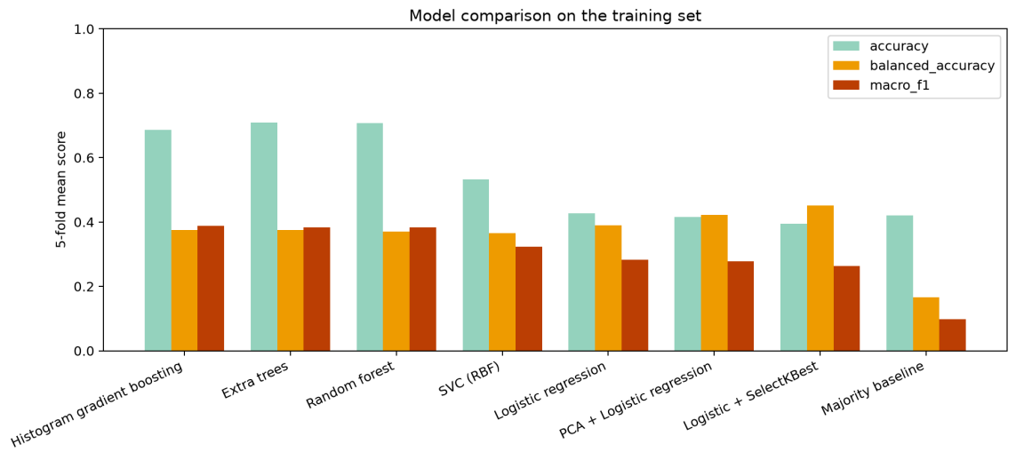
图3-1 候选模型在训练集上的交叉验证比较
第四章 实验结果与分析
4.1 特征区分度与主成分分析
ANOVA F检验显示，alcohol的F分数为103.1595，明显高于其他变量；volatile acidity的F分数为49.1978，total sulfur dioxide为23.1780。该排序表明酒精度、挥发酸和总二氧化硫在训练样本不同质量等级之间具有较强区分度。但F检验只刻画单变量与标签的关系，最终模型仍需要通过树的分裂组合刻画多个指标之间的非线性关系。
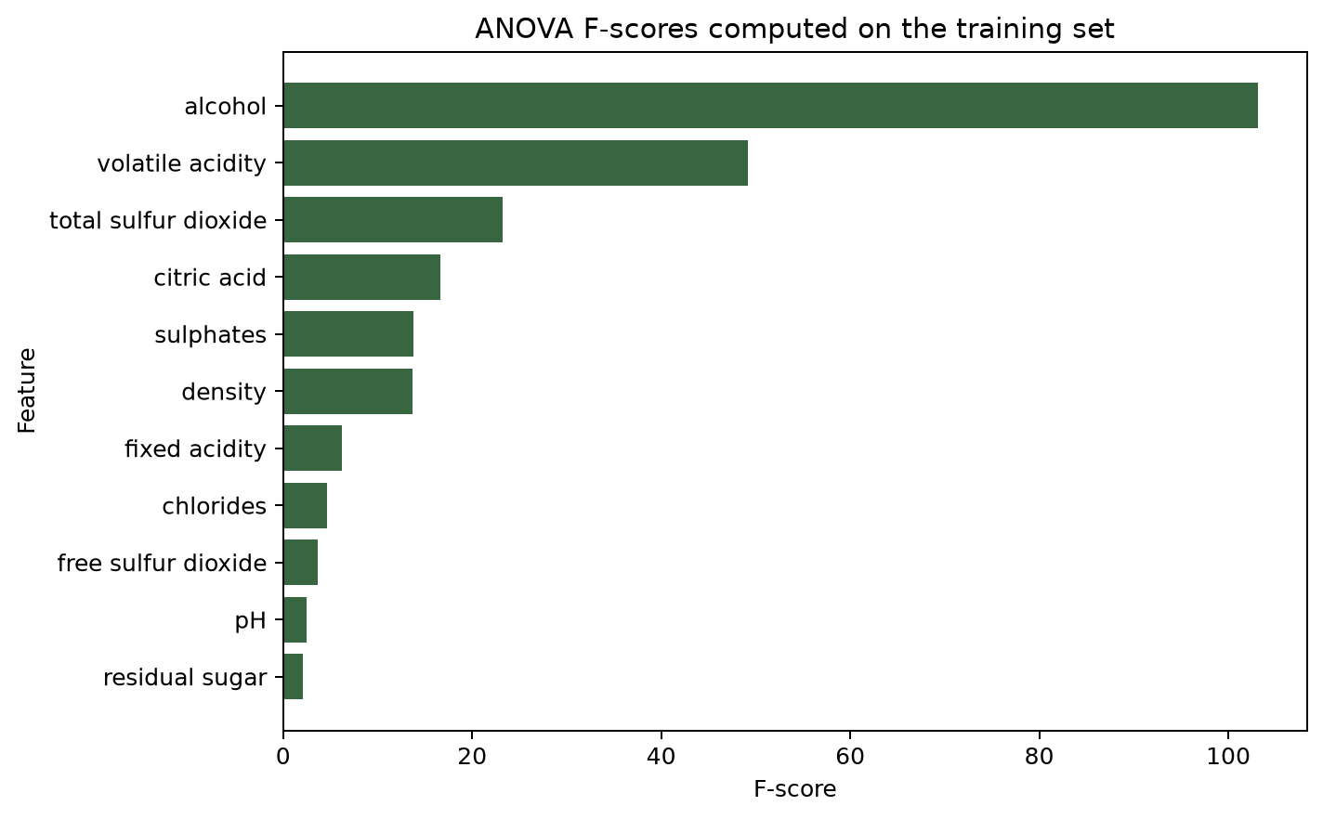
图4-1 训练集上各理化指标的ANOVA F分数
标准化后的PCA结果表明，9个主成分可达到95%的累计解释方差。PCA有助于降低维度和缓解相关性，但在本实验中PCA+逻辑回归的5折macro-F1为0.2775，低于树模型；因此最终模型保留原始可解释特征。
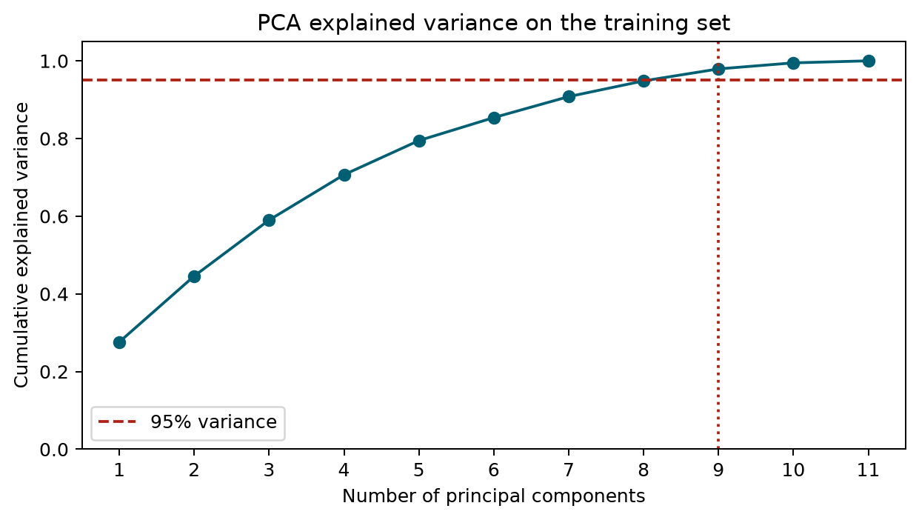
图4-2 训练集PCA累计解释方差
4.2 最终测试集预测结果
确定最优参数后，使用完整的1300条训练数据重新拟合Pipeline，并对299条测试数据调用predict。同时调用predict_proba得到各等级概率，并以argmax选择概率最大的类别；两种方式得到的标签已在Notebook中通过断言核对一致。测试集在调参和模型选择过程中从未使用，因此以下结果是独立测试结果。
指标 | 测试集结果 | 解释
Accuracy | 0.5518 | 299条样本中整体正确率
Balanced accuracy | 0.3006 | 各类别召回率的平均值
Macro-F1 | 0.2776 | 各类别F1的等权平均
Weighted-F1 | 0.5634 | 按类别样本数加权的F1
MAE | 0.5318 | 预测等级与真实等级的平均绝对偏差
表4-1 最优模型在独立测试集上的评价指标
从逐类结果看，5级的F1为0.6768、6级的F1为0.5508，是模型主要有效的等级区间；7级样本的召回率为0.4286，但精确率为0.2308。3级和8级在测试集中分别只有4条和3条，最终未被正确识别。该现象与训练集中极端等级样本稀少相一致，也解释了accuracy高于macro-F1的原因。
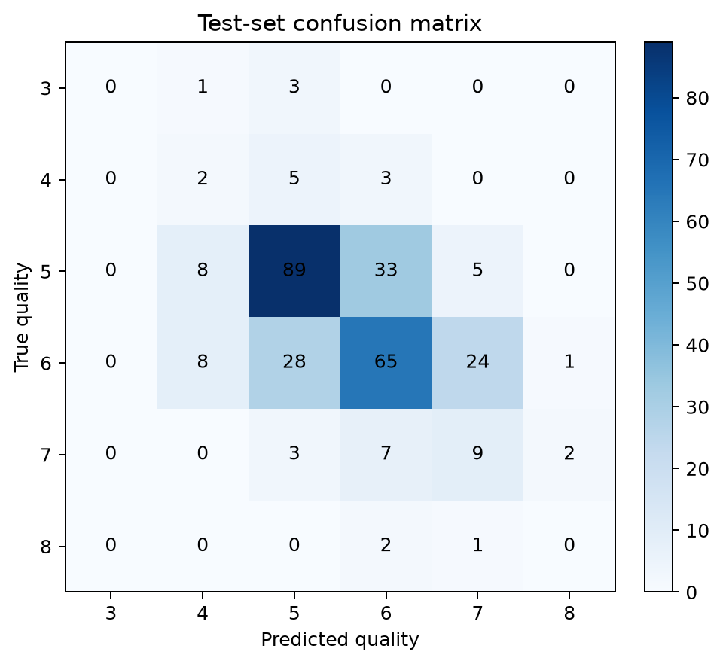
图4-3 最优模型在测试集上的混淆矩阵
第五章 结论与展望
5.1 主要结论
第一，按题目规定的固定样本顺序完成了1300/299训练测试划分，并将特征选择、标准化、PCA和参数搜索严格限制在训练集内。第二，在多种候选模型中，树模型总体优于逻辑回归和多数类基线；经训练集5折调参后，SelectKBest+ExtraTrees获得0.4529的交叉验证macro-F1。第三，最终测试集accuracy为0.5518、MAE为0.5318，模型对主流质量等级5和6具有一定识别能力，但无法可靠区分稀有的极端等级。
5.2 特征重要性与局限性
最终ExtraTrees模型的特征重要性显示，alcohol、volatile acidity和sulphates位列前三。该结果与单变量F检验并不完全相同，说明树模型还利用了变量之间的组合关系。需要注意的是，基于不纯度的特征重要性主要用于模型解释，不等价于因果结论。
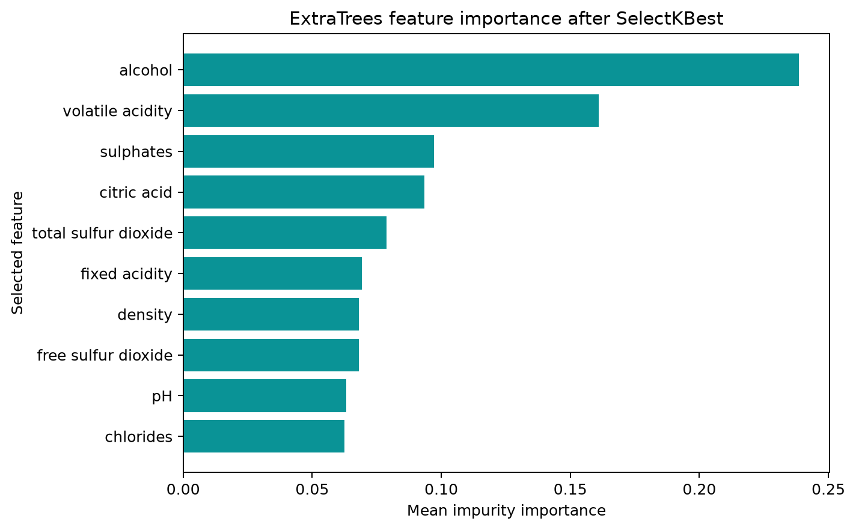
图5-1 最终模型的特征重要性
本研究的局限主要有三点：其一，固定顺序切分可能使训练集和测试集的分布存在差异；其二，质量等级严重不均衡，导致少数类的估计方差较大；其三，理化指标不能覆盖葡萄品种、品牌、价格和储存条件等信息。后续可在保证独立测试集不泄漏的前提下，尝试有序分类、代价敏感学习、重采样或校准概率，并收集更多高低质量等级样本。
附录A 关键源代码
以下代码为Notebook中的关键实现片段，完整可运行代码及其原始输出保存在B_red_wine_quality_prediction.ipynb中。
df = pd.read_csv(DATA_PATH, sep=';')
train_df = df.iloc[:1300].copy()
test_df = df.iloc[1300:1599].copy()
X_train, y_train = train_df[FEATURE_NAMES], train_df['quality']
X_test, y_test = test_df[FEATURE_NAMES], test_df['quality']

pipeline = Pipeline([
('select', SelectKBest(score_func=f_classif)),
('clf', ExtraTreesClassifier(random_state=42, n_jobs=1)),
])
param_grid = {
'select__k': [8, 10, 11],
'clf__n_estimators': [200],
'clf__max_depth': [None, 16],
'clf__min_samples_leaf': [2, 4],
'clf__max_features': ['sqrt', 0.8],
'clf__class_weight': [None, 'balanced'],
}
search = GridSearchCV(pipeline, param_grid, scoring=SCORING,
refit='macro_f1', cv=CV, n_jobs=1)
search.fit(X_train, y_train)
best_model = search.best_estimator_
y_pred = best_model.predict(X_test)
proba = best_model.predict_proba(X_test)
assert np.array_equal(y_pred, classes[np.argmax(proba, axis=1)])
代码采用n_jobs=1以保证本地执行稳定，并在最终预测阶段同时保留predict与predict_proba + argmax的一致性核验。

参考文献
[1] Cortez P, Cerdeira A, Almeida F, Matos T, Reis J. Modeling wine preferences by data mining from physicochemical properties[J]. Decision Support Systems, 2009, 47(4): 547-553.
[2] Pedregosa F, Varoquaux G, Gramfort A, et al. Scikit-learn: Machine learning in Python[J]. Journal of Machine Learning Research, 2011, 12: 2825-2830.
[3] Geurts P, Ernst D, Wehenkel L. Extremely randomized trees[J]. Machine Learning, 2006, 63(1): 3-42.
[4] Breiman L. Random forests[J]. Machine Learning, 2001, 45(1): 5-32.
[5] Bishop C M. Pattern Recognition and Machine Learning[M]. New York: Springer, 2006.
[6] Scikit-learn Developers. Scikit-learn User Guide[EB/OL]. https://scikit-learn.org/stable/user_guide.html, 2026-09-15.

任课教师评语 | 任课教师签名：
成绩
备注

